**Дата: 27.12.2022 г. 3 класс**

МАТЕМАТИКА

ТЕМА: ***«Единицы времени – год, месяц, сутки».***

*Цели урока:* систематизировать знания о единицах времени.

**Ход урока.**

1. **Повторение.**

- Найди:

* Одну пятую долю от числа 45;
* Одну вторую долю от числа 20;
* Одну шестую долю от числа 36;
* Одну девятую долю от числа 54;
* Одну третью долю от числа 27;

- Найди число, если:

* Третья доля равна 6;
* Пятая доля равна 7;
* Четвёртая доля равна 9.

1. **Новый материал**

**-** Сегодня мы поговорим о **ЕДЕНИЦАХ ВРЕМЕНИ. (**запишите тему урока в тетрадь**)**

**-** Посмотрите видео материал

<https://youtu.be/-UVsRaS-Rnk>

- Работа по учебнику стр.98.

- Рассмотрите календарь и ответе на вопросы № 1

- Что же относится к единицам времени?

Секунда - Минута - Час - Сутки – Неделя - Месяц - Год - Век - Тысячелетие

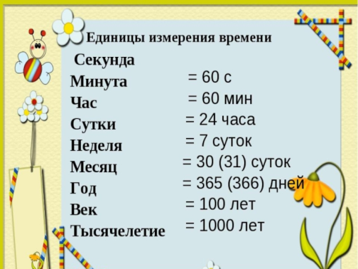

1. **Закрепление.** Учебник. стр. 99 № 2, 3, 4, 5